**《I食堂数据库设计说明书》**

目录

**《I食堂数据库设计说明书》** 1

**1.** **引言** 2

**1.1** **编写目的** 2

**1.2** **项目背景** 2

**2.** **外部设计** 2

**2.1** **标识符和状态** 2

**2.2** **使用它的程序** 2

**2.3** **约定** 2

**3.** **结构设计** 3

**3.1概念结构设计** 3

**3.2逻辑结构设计** 3

**4.** **运用设计** 5

**4.1安全保密设计** 5

1. **引言**
   1. **编写目的**

本说明书说明“I食堂”的数据库设计以及结构情况，用于开发人员进行项目设计，同时也为后续的数据库维护工作提供使用说明，也可作为未来版本升级时的重要参考资料。

* 1. **项目背景**

数据库名称：icanteen

数据库系统：MySQL

1. **外部设计**
2. **标识符和状态**

数据库标识符：icanteen

用户名：root

密码：123456

权限：全部

1. **使用它的程序**

Icanteen用户端，商家端，管理员端。

1. **约定**

（1）所有命名采用模块名称加上具体表的名称的英文词汇组成，统一数据库表的命名。

（2）字符集采用UTF-8。

1. **结构设计**

**3.1概念结构设计**

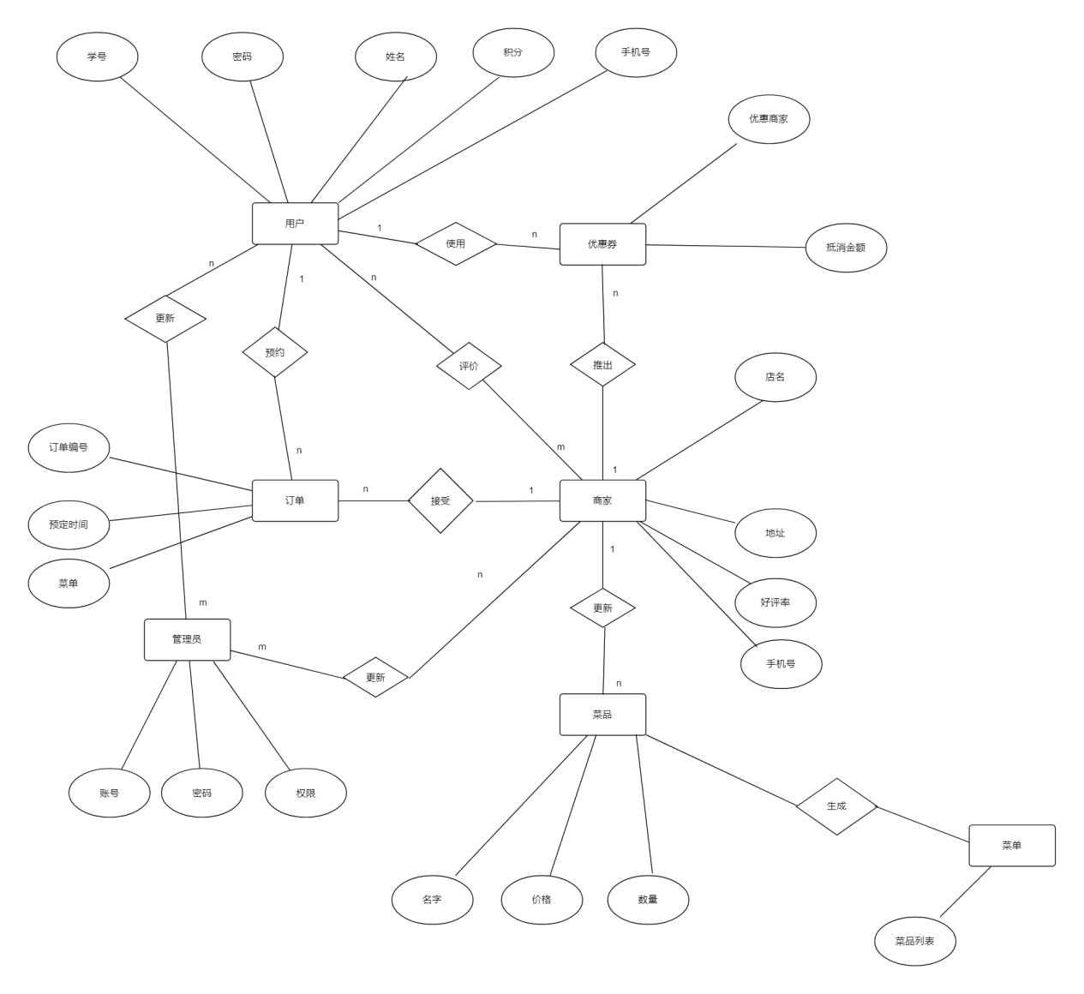

**3.2逻辑结构设计**

用户表（customer）

|  |  |  |  |  |  |
| --- | --- | --- | --- | --- | --- |
| **项目** | **字段名** | **类型宽度** | **主键** | **允许空值** | **备注** |
| 编号 | id | int | 是 | 否 | 自增ID |
| 学号 | studentid | varchar(8) | 否 | 否 |  |
| 账号名 | name | varchar(20) | 否 | 否 |  |
| 密码 | password | varchar(20) | 否 | 否 |  |
| 积分 | point | Int | 否 | 否 |  |
| 状态 | state | bit | 否 | 否 | 1：可用，0禁封 |

商家表（merchant）

|  |  |  |  |  |  |
| --- | --- | --- | --- | --- | --- |
| **项目** | **字段名** | **类型宽度** | **主键** | **允许空值** | **备注** |
| 编号 | id | int | 是 | 否 | 自增ID |
| 账号名 | name | varchar(20) | 否 | 否 |  |
| 密码 | password | varchar(20) | 否 | 否 |  |
| 电话 | phonenumber | varchar(11) | 否 | 否 |  |
| 状态 | state | bit | 否 | 否 | 1：可用，0：禁封 |

管理员表（administrator）

|  |  |  |  |  |  |
| --- | --- | --- | --- | --- | --- |
| **项目** | **字段名** | **类型宽度** | **主键** | **允许空值** | **备注** |
| 编号 | id | int | 是 | 否 | 自增ID |
| 账号名 | name | varchar(20) | 否 | 否 |  |
| 密码 | password | varchar(20) | 否 | 否 |  |
| 评论管理 | commentmanage | bit | 否 | 否 | 1：可用，0：无权 |
| 用户管理 | usermanage | bit | 否 | 否 | 1：可用，0：无权 |
| 商家管理 | merchantmanage | bit | 否 | 否 | 1：可用，0：无权 |
| 权限管理 | privilegemanage | bit | 否 | 否 | 1：可用，0：无权 |

食物表（food）

|  |  |  |  |  |  |
| --- | --- | --- | --- | --- | --- |
| **项目** | **字段名** | **类型宽度** | **主键** | **允许空值** | **备注** |
| 编号 | id | int | 是 | 否 | 自增ID |
| 食物名 | name | varchar(20) | 否 | 否 |  |
| 商家编号 | merchantid | int | 否 | 否 | 关联merchant表主键 |
| 简单描述 | description | varchar(255) | 否 | 是 |  |
| 价格 | price | double | 否 | 否 |  |
| 剩余数量 | quantity | Int | 否 | 否 |  |

食物图片表（foodimage）

|  |  |  |  |  |  |
| --- | --- | --- | --- | --- | --- |
| **项目** | **字段名** | **类型宽度** | **主键** | **允许空值** | **备注** |
| 编号 | id | int | 是 | 否 | 自增ID |
| 食物编号 | foodid | int | 否 | 否 | 关联food表主键 |
| 图片地址 | url | varchar(255) | 否 | 否 |  |

评论表（comment）

|  |  |  |  |  |  |
| --- | --- | --- | --- | --- | --- |
| **项目** | **字段名** | **类型宽度** | **主键** | **允许空值** | **备注** |
| 编号 | id | int | 是 | 否 | 自增ID |
| 用户编号 | customerid | int | 否 | 否 | 关联customer表主键 |
| 商家编号 | merchantid | int | 否 | 否 | 关联merchant表主键 |
| 食物编号 | foodid | int | 否 | 否 | 关联food表主键 |
| 评价内容 | content | varchat(255) | 否 | 是 |  |
| 发送时间 | sendtime | varchat(12) | 否 | 否 |  |
| 总体评价 | overallscore | bit | 否 | 否 |  |
| 态度评价 | attitudescore | bit | 否 | 否 |  |
| 美味评价 | tastescore | bit | 否 | 否 |  |
| 价格评价 | pricescore | bit | 否 | 否 |  |
| 等待时间 | waitingtime | int | 否 | 否 |  |
| 可见状态 | state | bit | 否 | 否 | 1：可见，0：不可见 |

代金券表（coupon）

|  |  |  |  |  |  |
| --- | --- | --- | --- | --- | --- |
| **项目** | **字段名** | **类型宽度** | **主键** | **允许空值** | **备注** |
| 编号 | id | int | 是 | 否 | 自增ID |
| 商家编号 | merchantid | int | 否 | 否 | 关联merchant表主键 |
| 用户编号 | customerid | int | 否 | 否 | 关联customer表主键 |
| 使用门槛 | threshold | double | 否 | 否 |  |
| 价值 | voucher | double | 否 | 否 |  |
| 使用期限 | servicelife | varchar(12) | 否 | 否 |  |

订单表（order）

|  |  |  |  |  |  |
| --- | --- | --- | --- | --- | --- |
| **项目** | **字段名** | **类型宽度** | **主键** | **允许空值** | **备注** |
| 编号 | id | int | 是 | 否 | 自增ID |
| 用户编号 | customerid | int | 否 | 否 | 关联customer表主键 |
| 商家编号 | merchantid | int | 否 | 否 | 关联merchant表主键 |
| 下单时间 | ordertime | varchar(12) | 否 | 否 |  |
| 预约时间 | appointment | varchar(12) | 否 | 是 |  |
| 取消订单 | cancel | bit | 否 | 否 | 1：未取消，0：取消 |
| 关闭时间 | closetime | varchar(12) | 否 | 否 |  |

订单项表（orderitem）

|  |  |  |  |  |  |
| --- | --- | --- | --- | --- | --- |
| **项目** | **字段名** | **类型宽度** | **主键** | **允许空值** | **备注** |
| 编号 | id | int | 是 | 否 | 自增ID |
| 订单编号 | orderid | int | 否 | 否 | 关联order表主键 |
| 食物编号 | foodid | int | 否 | 否 | 关联food表主键 |
| 数量 | number | int | 否 | 否 |  |

购物车表（shoppingcart）

|  |  |  |  |  |  |
| --- | --- | --- | --- | --- | --- |
| **项目** | **字段名** | **类型宽度** | **主键** | **允许空值** | **备注** |
| 编号 | id | int | 是 | 否 | 自增ID |
| 用户编号 | customerid | int | 否 | 否 | 关联customer表主键 |
| 商家编号 | merchantid | int | 否 | 否 | 关联merchant表主键 |
| 食物编号 | foodid | int | 否 | 否 | 关联food表主键 |
| 数量 | number | int | 否 | 否 |  |

1. **运用设计**

**4.1安全保密设计**

数据库系统是整个系统的核心，是所有业务管理数据以及清算数据等数据存放的中心。数据库的安全直接关系到整个系统的安全。控制对数据库中每个对象的读写权限利用数据库的审计功能，以对用户的某些操作进行记录。使用视图以及存储过程，保护基础数据表。对于不同的应用系统应建立不同的数据库用户，分配不同的权限。